МИНИСТЕРСТВО ТРАНСПОРТА И КОММУНИКАЦИЙ РЕСПУБЛИКИ БЕЛАРУСЬ
Учреждение образования
«Белорусский государственный университет транспорта»
Кафедра «Информационно-управляющие
системы и технологии»
Отчет
по лабораторным работам
по дисциплине «Средства и технологии анализа и разработки информационных систем»
Выполнил Проверил
студент группы ГИ-31 м.т.н., ст.преп.
Дашкевич А. А. Козлов В. Г.
Гомель, 2025

Содержание
1. Лабораторная работа №10 Тема: XML: ОСНОВЫ СОЗДАНИЯ И ОБРАБОТКИ СТРУКТУРИРОВАННЫХ ДАННЫХ. 3
1.1. Задания 3

Лабораторная работа №10
Тема: XML: ОСНОВЫ СОЗДАНИЯ И ОБРАБОТКИ СТРУКТУРИРОВАННЫХ ДАННЫХ.
Цель: освоить принципы создания, валидации и обработки XML-документов, развить навыки анализа данных и работы с инструментами для обработки структурированных форматов.

Задания

Задание
1. Создание XML-документа:
Напишите XML-документ, описывающий библиотеку (не менее 3 книг).
Сохраните его в файл с именем library.xml.
Убедитесь, что документ соответствует синтаксису XML (правильное закрытие тегов, корректные атрибуты).
2. Создание XSD-схемы:
Разработайте XSD-схему для валидации library.xml.
Схема должна проверять:
▪ Обязательное наличие всех указанных элементов (title, author, year, genre, price).
▪ Атрибут id — уникальный и обязательный.
▪ year — целое число от 1800 до текущего года.
▪ price — положительное число с двумя знаками после запятой.
Сохраните схему в файл library.xsd.
3. Валидация XML-документа:
Используйте любой инструмент или библиотеку (например, онлайн-валидатор, Python с lxml, Java с JAXB) для проверки library.xml на соответствие library.xsd.
Исправьте ошибки, если они есть, чтобы документ стал валидным.
4. Обработка XML-документа:
Напишите программу на выбранном языке программирования, которая:
▪ Читает library.xml.
▪ Выводит список всех книг с их данными в консоль (название, автор, год, жанр, цена).
▪ Вычисляет среднюю цену книг и выводит её.
▪ Фильтрует книги по заданному критерию (например, жанр или год) и выводит результат.
5. Исследование и сравнение
Найдите в интернете или библиотеке пример реального XML-документа (например, экспорт данных из программы, RSS-ленты, конфигурационного файла). Сохраните его как sample.xml.
Напишите краткий анализ (5-7 предложений) структуры этого документа: какие теги используются, какова их вложенность, есть ли атрибуты. Ответьте, для чего, по вашему мнению, этот документ используется.
Требования к выполнению:
• Код программы должен быть читаемым, с комментариями.
• XML и XSD файлы должны быть синтаксически правильными.
• Программа должна обрабатывать возможные ошибки (например отсутствие файла или неверный формат данных).

Результаты
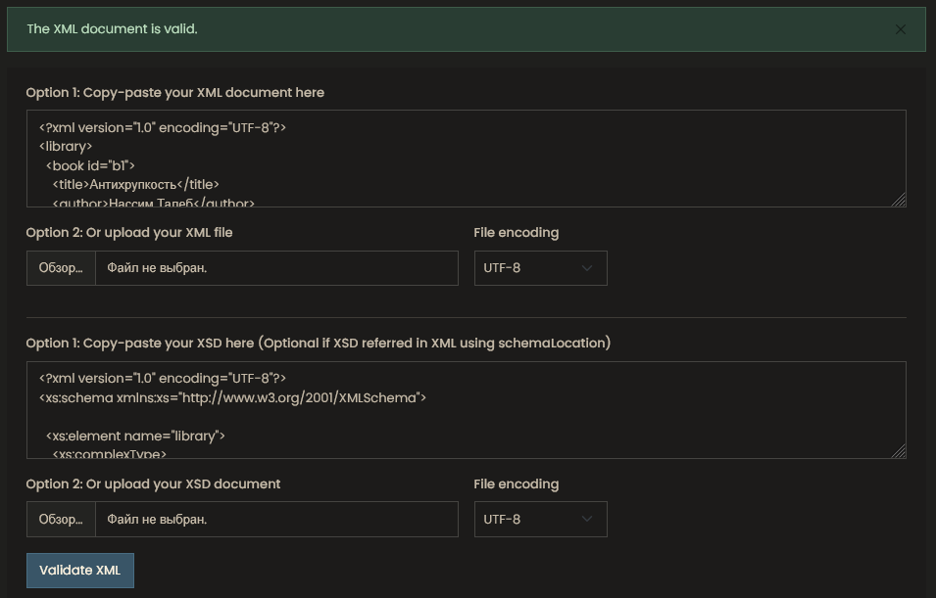
Рисунок 1. Проверка на валидность.
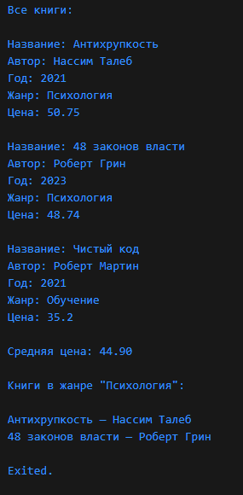
Рисунок 2. Выполнение программы на Dart.

Описание sample.xml
Этот XML-документ представляет собой RSS-ленту новостей. Корневой элемент `<rss>` содержит канал `<channel>`, в котором указаны название, ссылка и описание новостного источника. Внутри канала размещены элементы `<item>`, каждый из которых описывает отдельную новость с заголовком, ссылкой, кратким описанием и датой публикации. Вложенность организована логично: канал содержит новости, каждая новость описана стандартным набором тегов. Атрибут `version` в `<rss>` указывает на используемый стандарт. Назначение документа — автоматическая передача информации об обновлениях сайта пользователям и приложениям (например, новостным агрегаторам), чтобы не заходить на сайт вручную.

Вывод
В рамках задания был создан XML-документ library.xml, описывающий библиотеку из трёх книг. Каждая книга представлена с обязательным атрибутом id и элементами title, author, year, genre, price. Далее разработана XSD-схема library.xsd, которая проверяет корректность структуры XML-файла, включая наличие всех обязательных элементов, диапазон значений для года публикации (от 1800 до текущего года), положительное значение цены с двумя знаками после запятой, а также уникальность атрибута id. Валидация была проведена с использованием онлайн-инструмента, результат — документ соответствует схеме. Для обработки данных написана программа на языке Dart с использованием библиотеки xml. Реализовано чтение XML-файла, вывод информации о книгах, подсчёт средней цены и фильтрация по жанру.

